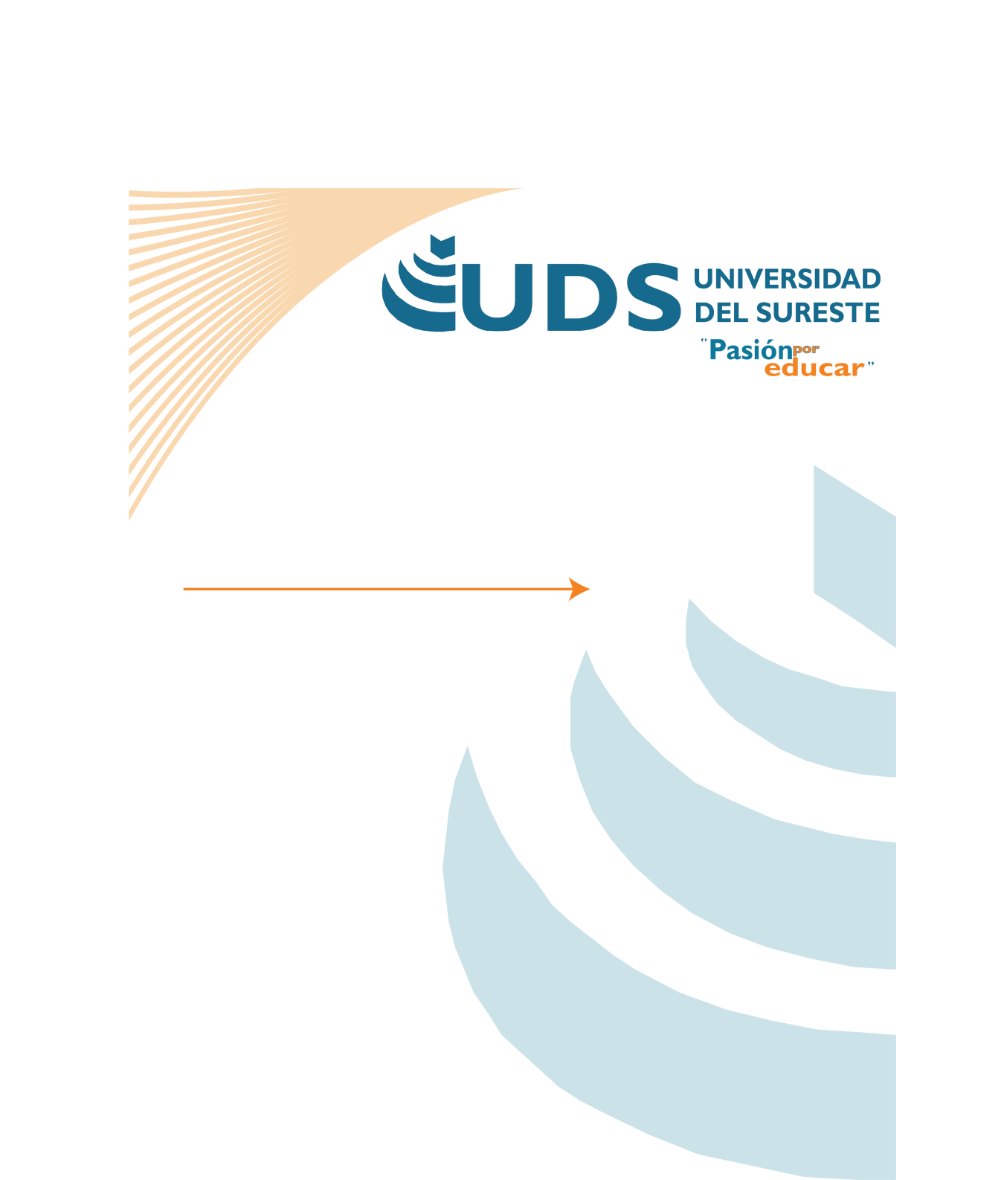



NOMBRE DEL TRABAJO: CUADRO SINOPTICO

MATERIA: MERCADO DE VALORES Y DINERO

PRESENTA EL ALUMNO: MISAEL ESPINOSA AGUILAR

MODALIDAD: SEMIESCOLARIZADO

Comitan De Domínguez Chiapas

a 12 De Julio Del 2022